**Správa Krkonošského národního parku**

Dobrovského 3, 543 01 Vrchlabí IČ: 00088455, DIČ: CZ00088455

Bankovní spojení:

tel.: (+420) 499 456 111, fax: (+420) 499 422 095

e-mail: [podatelna@krnap.cz,](mailto:podatelna@krnap.cz) [www.krnap.cz](http://www.krnap.cz/)

Dodavatel: XANADU a.s.

Žirovnická 2389/1

Praha - Záběhlice 10600 IČ: 14498138

**\*\*\*\*\* Financováno**

**\*\*\*\*\* Evropskou unií**

**Objednávka č. OBJDEU-71-132/2024 Dodací adresa:** *(je-li odlišná od sídla Správy KRNAP)*

**Předmět objednávky:**

Objednáváme u Vás na projekt č. CZ.05.01.06/01/22_029/0002269 - Management sekundárního bezlesí Krkonošského národního parku notebook s příslušenstvím včetně software.

**Datum plnění od:** 24.6.2024

**Datum plnění do:** 19.7.2024

**Předběžná cena:** 66 740,00 Kč bez DPH

**Příjemce (útvar):** odd.informatiky

**Kontaktní osoba:** .

David Digitálně podepsal David Havel

Datum: 2024.06.24

**Příkazce operace:** Havel David, Bc. Datum podpis: Havel 12:12:49 +02'00’

■ < ■ i v i Digitálně podepsal

Mgr. LuděkMgr.LuděkKh0i

Khol Datum: 2024.06.24

**Správce rozpočtu:** Khol Luděk, Mgr. Datum podpis: 12:02:15+02'00'

Objednávka je vyhotovena 2x - 1x pro odběratele, 1x pro dodavatele.

Na fakturu uveďte výše uvedené číslo objednávky, jinak nebude uhrazena. Elektronické faktury zasílejte na adresu [**faktury@krnap.cz.**](mailto:faktury@krnap.cz)

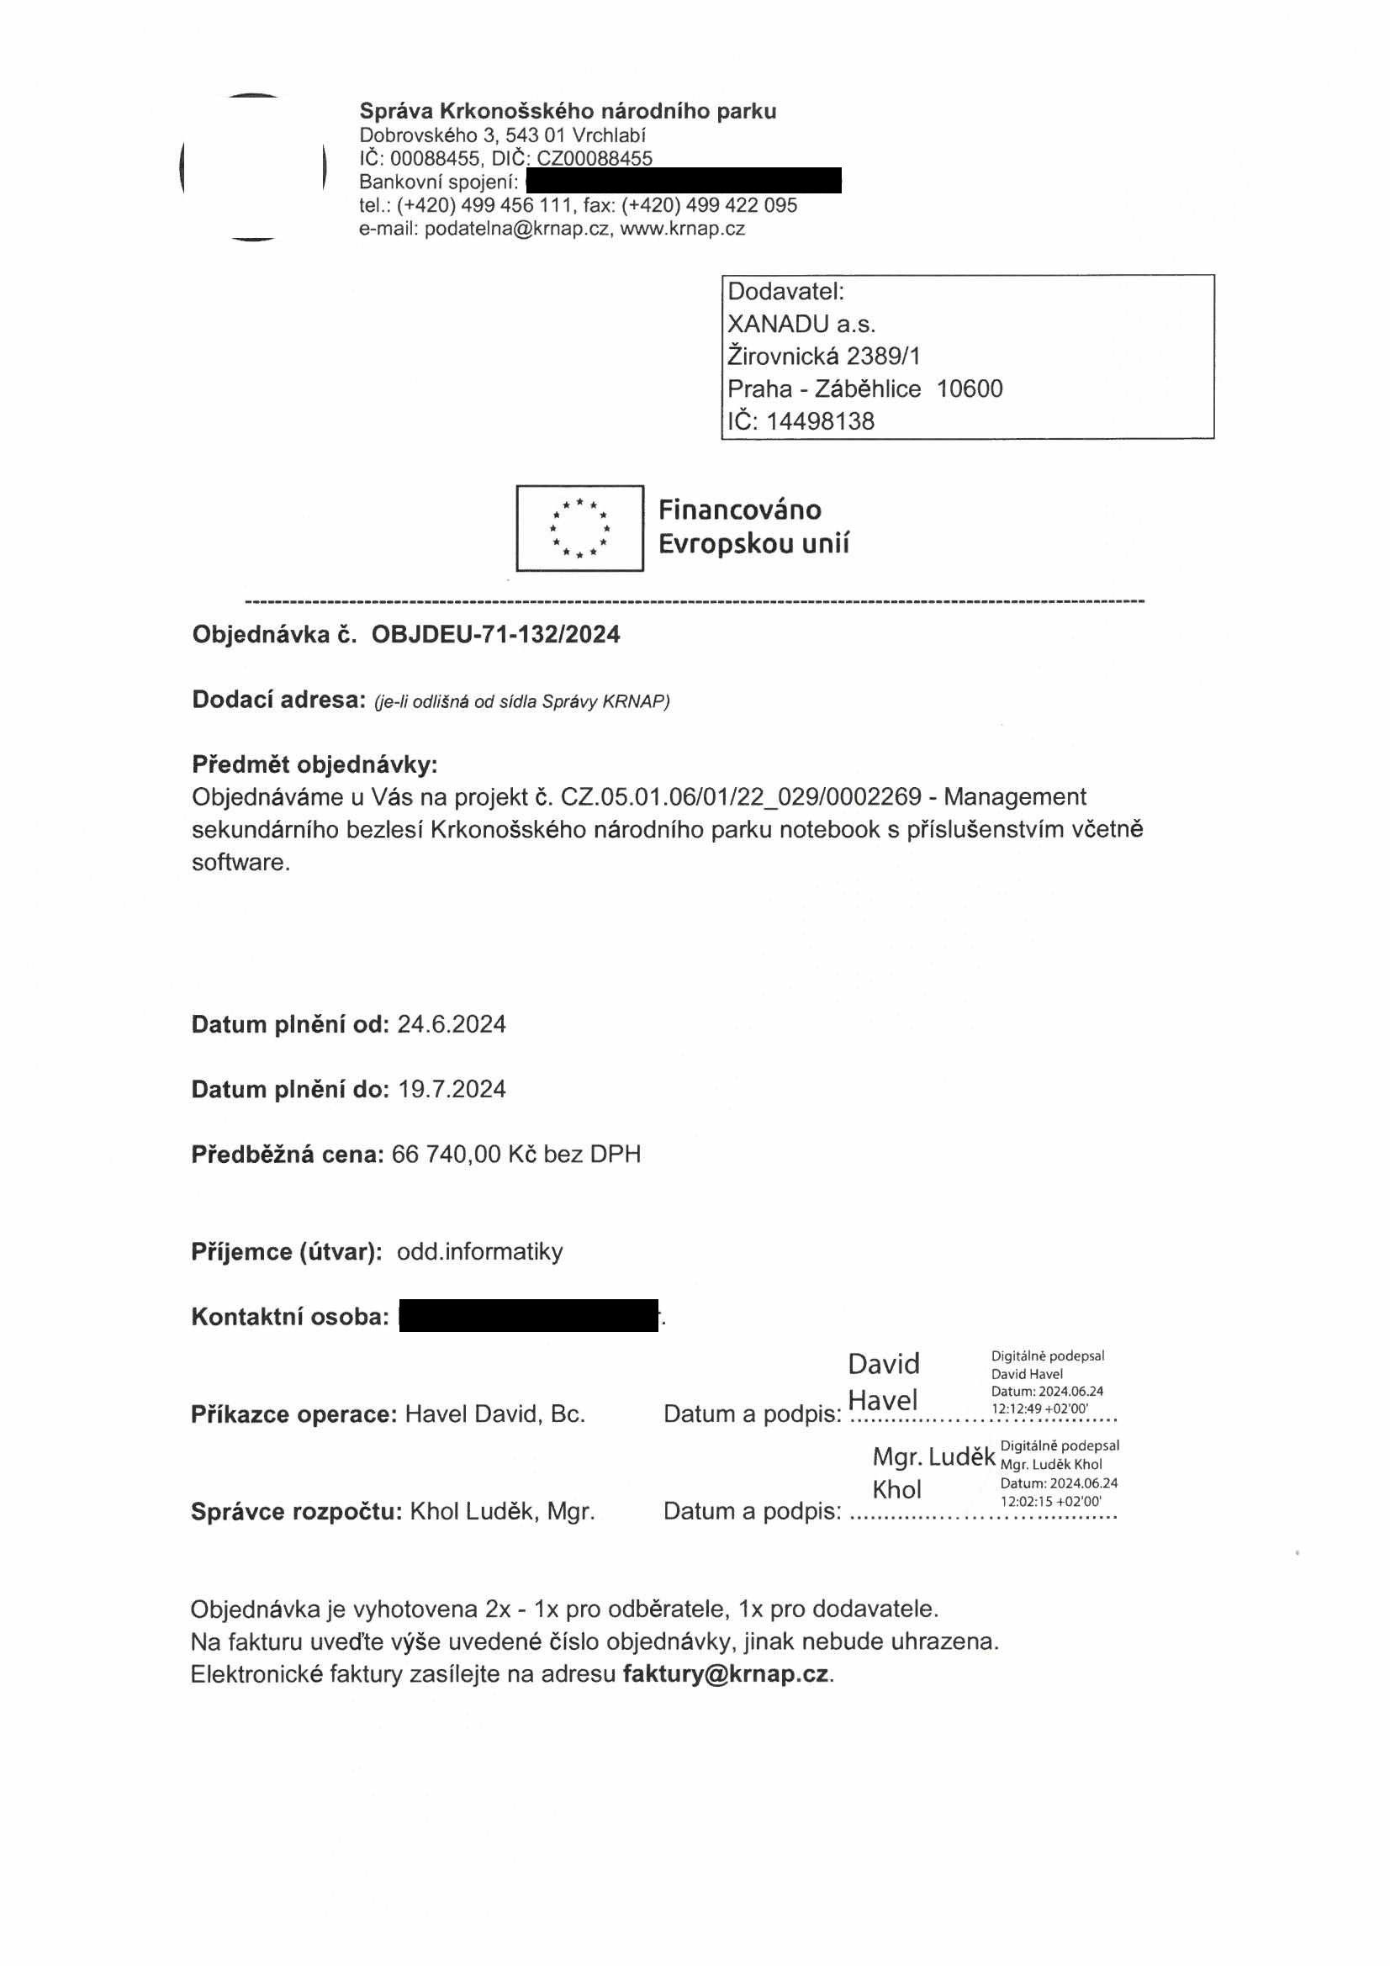

|  |  |  |
| --- | --- | --- |
|  |  |  |
|  |  |  |
|  | | |
|  |  |  |
|  |  |

**Správa Krkonošského národního parku**

Dobrovského 3, 543 01 Vrchlabí IČ: 00088455, DIČ: CZ00088455

Bankovní spojení:

tel.: (+420) 499 456 111, fax: (+420) 499 422 095

e-mail: [podatelna@krnap.cz,](mailto:podatelna@krnap.cz) [www.krnap.cz](http://www.krnap.cz/)

**Specifikace předmětu objednávky:**

Notebook HP ProBook 450 15.6 inch G10, 5y NDB - 2 ks Příslušenství: monitor, dokovací stanice, klávesnice a myš - 2 ks Software: Microsoft Office 2021, Windows Server CAL - 2 ks

V případě, že bude dodavatel v prodlení s termínem plnění, zavazuje se uhradit objednateli smluvní pokutu ve výši 0,05 % z ceny plnění za každý den prodlení. Tím však jeho povinnost plnit ve sjednaném rozsahu není dotčena. Dobu plnění je možné upravit dohodou smluvních stran, pokud nastanou okolnosti vylučující plnění ve sjednaném termínu. V případě prodlení kupujícího s placením faktury uhradí kupující prodávajícímu smluvní pokutu ve výši 0,05 % z nezaplacené částky každý den.

Pokud bude dodavatel v prodlení s plněním nebo bude mít opakovaně vady, je objednatel oprávněn odstoupit od této objednávky ihned ke dni doručení odstoupení dodavateli.

Změny této objednávky mohou být pouze písemně odsouhlasené oběma stranami.

Dodavatel souhlasí se zveřejněním této objednávky v registru smluv, je-li výše objednávky vyšší něž 50 tisíc Kč bez DPH.

V..................................... dne.................

Souhlasím. Za dodavatele: XANADU a.s.

Žirovnická 2389/1

Praha - Záběhlice 10600 IČ:14498138

Jméno a příjmení podepisujícího, pozice:

Digitálně podepsal Ing.

Ing. Radek Radek Nekl

Datum: 2024.06.24

Nekl 14:09:44 +02'00'

Podpis:

